FORMATO 6
MODELO DE CARTA DE CONFORMACIÓN DE CONSTITUCIÓN DE CONSORCIOS

Bogotá D. C., ____ de _________ de 2022

Señores
TEVEANDINA LTDA.
Ciudad

REF: Proceso de CONCURSO PÚBLICO No. XXX de 2022.

Apreciados Señores:

Los representantes ____________ y __________, debidamente autorizados para actuar en nombre de ____________ y ________________, nos permitimos manifestar por este documento que hemos convenido asociarnos en CONSORCIO denominado _______________________para participar en el presente proceso de selección, y por lo tanto manifestamos lo siguiente:
A.- La duración de este consorcio será igual al término de la ejecución del contrato, su liquidación y un (1) año más.
B.- El consorcio está integrado así:

RAZON SOCIAL DEL  CONSORCIADO Y NIT | PORCENTAJE DE PARTICIPACIÓN
C.- La responsabilidad de los integrantes del consorcio es solidaria, ilimitada y mancomunada.
D.- El representante del consorcio es ___________, identificado con cédula de ciudadanía No __________ de ____________, quien está expresamente facultado para firmar, presentar la propuesta y en caso de salir favorecidos en la selección, para firmar el contrato y tomar todas las decisiones que fueren necesarias al respecto, con amplias y suficientes facultades.
E- Para todos los efectos el presente documento será considerado el único constitutivo del proponente asociativo.

En constancia se firma en ____________ a los ___ días del mes de ______ de 2022.

NOMBRE Y FIRMA | NOMBRE Y FIRMA
C.C. No. | C.C. No.

NOMBRE Y FIRMA
REPRESENTANTE LEGAL DEL CONSORCIO
C.C. No:

FORMATO 7
MODELO DE CARTA DE CONFORMACIÓN DE UNIÓN TEMPORAL

Bogotá D.C., ____ de __________ de 2022

Señores
TEVEANDINA LTDA.
Ciudad

REF: Proceso de CONCURSO PÚBLICO No. XXX de 2022

Apreciados Señores:

Los representantes _______, ______ y _______, debidamente autorizados para actuar en nombre de ______, ______ y ______, nos permitimos manifestar por este documento que hemos convenido constituir la UNIÓN TEMPORAL denominada ________________para participar en el presente proceso de selección, y por lo tanto manifestamos lo siguiente:

A.- La duración de esta UNIÓN TEMPORAL será igual al término de la ejecución, liquidación del contrato y un (1) año más
B.- La UNIÓN TEMPORAL está integrada por las siguientes personas que desarrollarán las actividades con los porcentajes de participación que a continuación se indican:

RAZON SOCIAL DEL INTEGRANTE Y NIT | ACTIVIDAD  A EJECUTAR | % DE  PARTICIPACIÓN

(*) Discriminar actividades por ejecutar, de parte de cada uno de los integrantes
C.- La responsabilidad de los integrantes de la UNIÓN TEMPORAL será solidaria.
D.- El representante de la UNIÓN TEMPORAL es ________________, identificado con cédula de ciudadanía No ____________ de _________, quien está amplia y expresamente facultado para firmar, presentar la propuesta y en caso de salir favorecidos en la selección, para firmar el contrato y tomar todas las decisiones que fueren necesarias al respecto, con amplias y suficientes facultades.
E- Para todos los efectos el presente documento será considerado el único constitutivo del proponente asociativo.
En constancia se firma en _________ a los _____ días del mes de ______ de 2022

NOMBRE Y FIRMA |  | NOMBRE Y FIRMA
C.C. No. |  | C.C. No.

NOMBRE Y FIRMA
REPRESENTANTE LEGAL DE LA UNIÓN TEMPORAL
C.C. No.

FORMATO 8
MODELO CERTIFICACIÓN PAGO DE APORTES AL SISTEMA DE SEGURIDAD SOCIAL INTEGRAL CUMPLIMIENTO ARTÍCULO 50 LEY 789 DE 2002 Y LEY 828 DE 2003 – PERSONAS JURÍDICAS.

Use la opción que corresponda, según certifique el Representante Legal o el Revisor Fiscal)

Yo, __________________, identificado con _____________, en mi condición de Representante Legal de (Razón social de la compañía) identificada con Nit ________, debidamente inscrito en la Cámara de Comercio de ________ certifico el pago de los aportes realizados por la compañía durante los últimos seis (6) meses calendario legalmente exigibles a la fecha de presentación de nuestra propuesta para el presente proceso de selección, por los conceptos de salud, pensiones, riesgos profesionales, cajas de compensación familiar, Instituto Colombiano de Bienestar familiar (ICBF) y Servicio Nacional de Aprendizaje (SENA).

Lo anterior en cumplimiento de lo dispuesto en el Artículo 50 de la Ley 789 de 2002.

Yo, __________________, identificado con _____________, y con Tarjeta Profesional No. _________ de la Junta Central de Contadores de Colombia, en mi condición de Revisor Fiscal de (Razón social de la compañía) identificado con Nit ________ , debidamente inscrito en la Cámara de Comercio de ________, luego de examinar de acuerdo con las normas de auditoría generalmente aceptadas en Colombia, los estados financieros de la compañía, certifico el pago de los aportes realizados por la compañía durante los últimos seis (6) meses calendario legalmente exigibles a la fecha de presentación de la propuesta para el presente proceso de selección, por los conceptos de salud, pensiones, riesgos profesionales, cajas de compensación familiar, Instituto Colombiano de Bienestar familiar (ICBF) y Servicio Nacional de Aprendizaje (SENA).

Estos pagos, corresponden a los montos contabilizados y pagados por la compañía durante dichos 6 meses. Lo anterior, en cumplimiento de lo dispuesto en el Artículo 50 de la Ley 789 de 2002.

Nota 1: Las sociedades y personas jurídicas y asimiladas contribuyentes declarantes del impuesto sobre la renta y complementarios, están exonerados del pago de los aportes parafiscales a favor del Servicio Nacional de Aprendizaje – SENA, del ICBF y al sistema de salud, correspondientes a los trabajadores que devenguen, individualmente considerados, menos de 10 salarios mínimos legales mensuales vigentes, de conformidad con el artículo 65 de la Ley 1819 de 2016.

Nota 2: Para relacionar el pago de los aportes correspondientes a los Sistemas de Seguridad Social, se deberán tener en cuenta los plazos previstos en el Decreto 1406 de 1999 Artículos 19 a 24 y Decreto 2236 de 1999. Así mismo, en el caso correspondiente a los aportes parafiscales: CAJAS DE COMPENSACION FAMILIAR, ICBF y SENA, se deberá tener en cuenta el plazo dispuesto para tal efecto en el Decreto 1464 de 2005
Dada en ______, a los ( )__________ del mes de __________ de ________

FIRMA _______________________________
NOMBRE DE QUIEN CERTIFICA____________

FORMATO 9
MODELO CERTIFICACIÓN PAGO DE APORTES AL SISTEMA DE SEGURIDAD SOCIAL Y PARAFISCALES CUMPLIMIENTO ARTÍCULOS 50 LEY 789 DE 2002 Y 9 LEY 828 DE 2003. - PERSONAL NATURAL

Yo _______________________________ identificado (a) con c.c ________ de _______, de acuerdo con lo señalado en el artículo 9 de la Ley 828 de 2003, DECLARO BAJO LA GRAVEDAD DE JURAMENTO y con sujeción a las sanciones que para tal efecto establece el Código Penal en su artículo 442, que he efectuado el pago por concepto de mis aportes y el de mis empleados (En caso de tener empleados a cargo) a los sistemas de salud, pensiones, riesgos profesionales, cajas de compensación familiar, Instituto Colombiano de Bienestar familiar (ICBF) y Servicio Nacional de Aprendizaje (SENA), durante los últimos seis (6) meses calendario legalmente exigibles a la fecha de presentación de nuestra propuesta para el presente proceso de selección.

Nota: Para relacionar el pago de los aportes correspondientes al sistema de seguridad social, se deberán tener en cuenta los plazos previstos en el Decreto 47 del 2000. Así mismo, en el caso del pago correspondiente a los aportes parafiscales: CAJAS DE COMPENSACION FAMILIAR, ICBF y SENA, se deberá tener en cuenta los plazos dispuestos para tal efecto, en el Decreto 1464 de 2005.

EN CASO DE PRESENTAR ACUERDO DE PAGO CON ALGUNA DE LAS ENTIDADES ANTERIORMENTE MENCIONADAS, SE DEBERÁ PRECISAR EL VALOR Y EL PLAZO PREVISTO PARA EL ACUERDO DE PAGO, CON INDICACION DEL CUMPLIMIENTO DE ESTA OBLIGACIÓN.

Dada en ______ a los ( ) __________ del mes de __________ de _______

FIRMA___________________________________

NOMBRE DE QUIEN DECLARA ___________________________________

FORMATO 10
COMPROMISO ANTICORRUPCIÓN

Bogotá, D. C., ___de _________ de 2022.

Señores
Proceso de CONCURSO PÚBLICO No. XXX de 2022
Ciudad

Cordial saludo,

____________________________ [Nombre del representante legal o de la persona natural Proponente], identificado como aparece al pie de mí firma, _______________________ [obrando en mi propio nombre o en mi calidad de representante legal de] [nombre del Proponente], manifiesto que:

1. Apoyamos la acción del Estado colombiano y de TEVEANDINA LTDA. para fortalecer la transparencia y la rendición de cuentas de la administración pública.

2. No estamos en causal de inhabilidad alguna para celebrar el contrato objeto del Proceso de Contratación No. _________________.

3. Nos comprometemos a no ofrecer y no dar dádivas, sobornos o cualquier forma de halago, retribuciones o prebenda a servidores públicos o asesores de la Entidad Contratante, directamente o a través de sus empleados, contratistas o tercero.

4. Nos comprometemos a no efectuar acuerdos, o realizar actos o conductas que tengan por objeto o efecto la colusión en el Proceso de Contratación No. _________________.

5. Nos comprometemos a revelar la información que sobre el Proceso de Contratación No. ___________________ nos soliciten los organismos de control de la República de Colombia.

6. Nos comprometemos a comunicar a nuestros empleados y asesores el contenido del presente Compromiso Anticorrupción, explicar su importancia y las consecuencias de su incumplimiento por nuestra parte, y la de nuestros empleados o asesores.

7. Conocemos las consecuencias derivadas del incumplimiento del presente compromiso anticorrupción.

En constancia de lo anterior firmo este documento a los _____ días del mes de __________ de 2022.

_____________________________________________
FIRMA
(Persona natural, representante legal o revisor fiscal)
C.C No.

FORMATO 11
INDICADORES FINANCIEROS

INDICADOR | FÓRMULA | VALORES
CAPITAL DE TRABAJO | Activo Corriente - Pasivo Corriente
LIQUIDEZ | Activo Corriente / Pasivo Corriente
ENDEUDAMIENTO | (Pasivo Total / Activo Total) X 100
PATRIMONIO TOTAL | Patrimonio Total

En constancia de lo anterior firmo este documento a los _____ días del mes de __________ de 2022.

_____________________________________________
FIRMA
(Persona natural, representante legal o revisor fiscal)
C.C No.

FORMATO 12
INSTRUCTIVO PLATAFORMA MICROSOFT TEAMS
Los interesados podrán acceder a la plataforma MICROSOFT TEAMS para participar en las etapas antes indicadas (Audiencia de Aclaración de Términos de Referencia, Audiencia de Cierre y Audiencia de adjudicación) de la siguiente forma:

En su tablet o celular, instalar la aplicación “MICROSOFT TEAMS”. Esta será la herramienta de enlace de la Entidad con los interesados en el proceso de selección.
En su computador no es necesario realizar la instalación del aplicativo MICROSOFT TEAMS, ya que por medio los links, de invitados podrá acceder.
Ingreso desde computador:
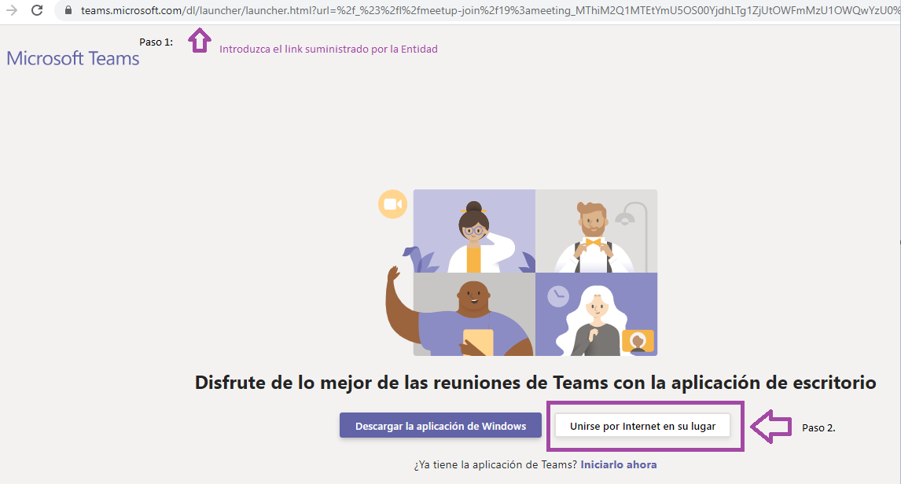
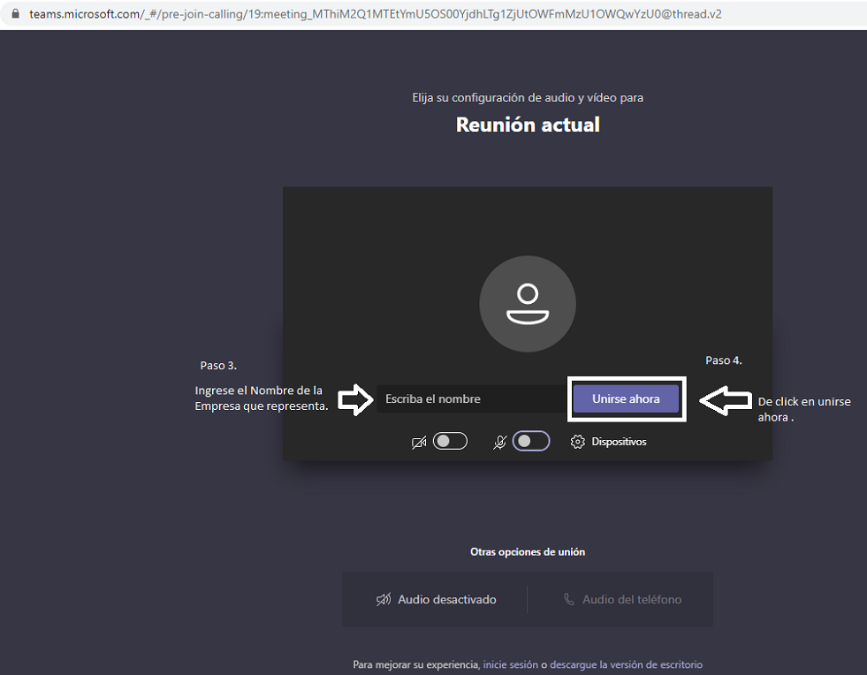
Ingreso desde el Celular o Tablet:
· Ingresa a Play Store y/o App Store.
· En el buscador escribe MICROSOFT TEAMS.
· Realizamos la descarga de MICROSOFT TEAMS con la opción instalar y/o abrir.
· Abre la aplicación y completa los datos.
· El día de la audiencia se puede conectar desde su celular o tablet.

Recomendaciones Generales para el desarrollo de cada una de las etapas antes indicadas (Audiencia de Aclaración de Términos de Referencia, Audiencia de Cierre, Audiencia de adjudicación):

Según el cronograma establecido por la Entidad para el proceso de la referencia, en la fecha y hora dispuesta para cada una de las etapas antes indicadas (Audiencia de Aclaración de Términos de Referencia, Audiencia de Cierre, Audiencia de adjudicación), el proveedor deberá verificar el proceso de selección de la referencia, bien sea a través de la página web de la Entidad o del SECOP I, toda vez que TEVEANDINA LTDA. publicará el link por medio del cual se llevará a cabo la etapa a que haya lugar, este link se publicará con antelación al evento, para el conocimiento de todos los interesados.
En caso de que requiera realizar la descarga de la aplicación “MICROSOFT TEAMS”, se le recomienda hacerlo con anterioridad a la fecha programada para cada una de las etapas (Audiencia de Aclaración de Términos de Referencia, Audiencia de Cierre, Audiencia de adjudicación) y, evitar inconvenientes en el manejo de la misma.
Se recomienda ingresar diez (10) minutos antes de la hora señalada en el cronograma del proceso de selección de la referencia, para cada una de las etapas (Audiencia de Aclaración de Términos de Referencia, Audiencia de Cierre y la Audiencia de adjudicación)
En caso de que se llegue a perder la conexión TEVEANDINA LTDA, reintentara establecer la conexión por un lapso de 30 minutos con el fin de dar cumplimiento a la realización de la diligencia correspondiente.
Los interesados deberán mantener el micrófono silenciado.
Los interesados deberán solicitar el uso de la palabra mediante el chat que se encuentra en la plataforma, para presentar sus observaciones, de acuerdo al Orden del Día para cada una de las etapas (Audiencia de Aclaración de Términos de Referencia, Audiencia de Cierre y la Audiencia de adjudicación).
Una vez que le sea otorgado el uso de la palabra, el interesado podrá formular sus observaciones por la opción del Chat o si así lo prefiere podrá activar el micrófono.
Se les solicita a los interesados que la formulación de sus observaciones o sus intervenciones sean los más concretas posibles para la optimización del tiempo, por lo que solo se permitirán intervenciones de máximo tres (3) minutos, con el fin de hacer más dinámica la audiencia y así optimizar el uso de esta herramienta tecnológica.
Al terminar la Audiencia deberán hacer clic en el icono.

________________________________________________________________________________
FIN DEL DOCUMENTO

